Pegada xenética :unha historia forense
Traducido por Jorge J. Pérez-Maceira
O seguinte relato non é verdadeiro, pero si reflicte a forma en que se utiliza a pegada xenética nas investigacións forenses.
Na escena dun roubo con violencia, os oficiais da escena do crime atoparon unha cabicha de cigarro que creen que podería ser deixado por un dos ladróns. Os científicos forenses atoparon saliva na cabicha e foron capaces de xerar unha pegada xenética do ADN na saliva (Figura 1).
Esta pegada inmediatamente revelou unha cousa: a persoa que fuma o cigarro era unha muller. Isto móstrase polo feito de que a pegada ten só un único pico da repetición curta en tándem ameloxenina (STR). O xene da ameloxenina atópase nos cromosomas X e Y, pero a secuencia atopada no cromosoma Y é lixeiramente máis longa. A pegada xenética dun home (cun cromosoma X e un Y), mostra dous picos no sitio da ameloxenina.

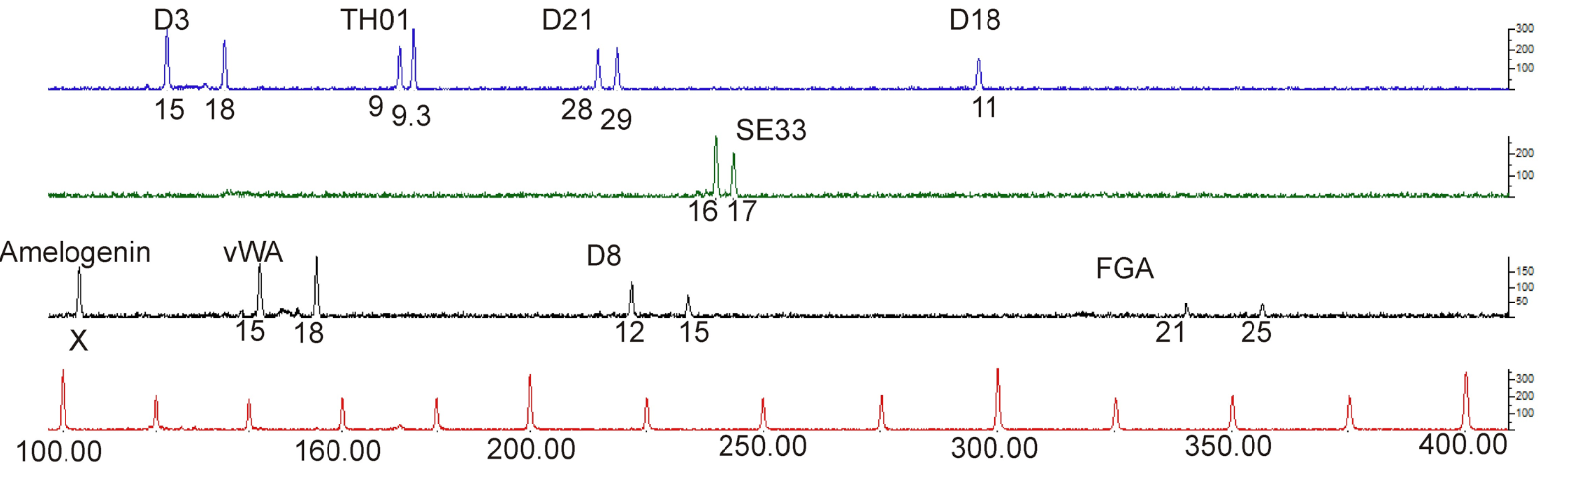
Figura 1: Pegada xenética obtida a partir dunha cabicha de cigarro na escena do crime
Imaxen cortesía de Sara Müller

A policía detivo a dúas mulleres, Linda A e María B, de quen se sospeita de estar involucradas no crime. Cada unha das sospeitosas deu unha mostra de ADN que foron utilizadas para construír as pegadas xenéticas (Figuras 2 e 3). Estas poden ser comparadas coa pegada xenética da escena do crime.

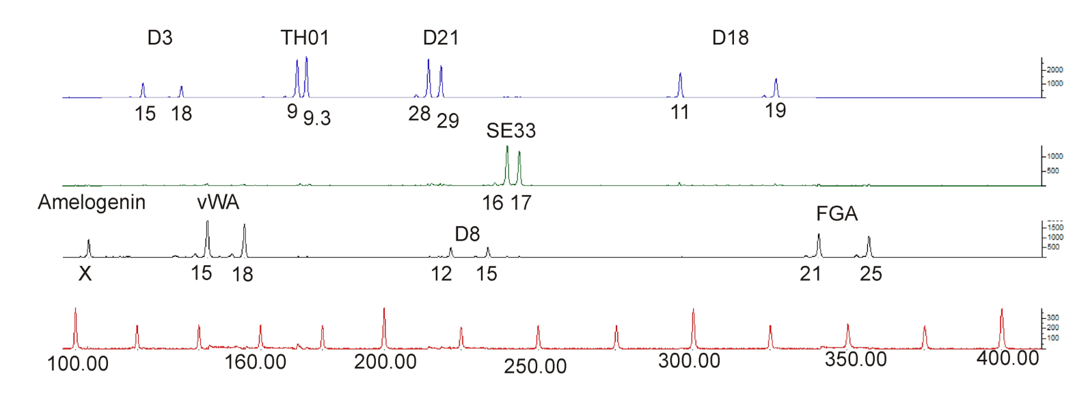
Figura 2: Pegada xenética de Linda A
Imaxen cortesía de Sara Müller

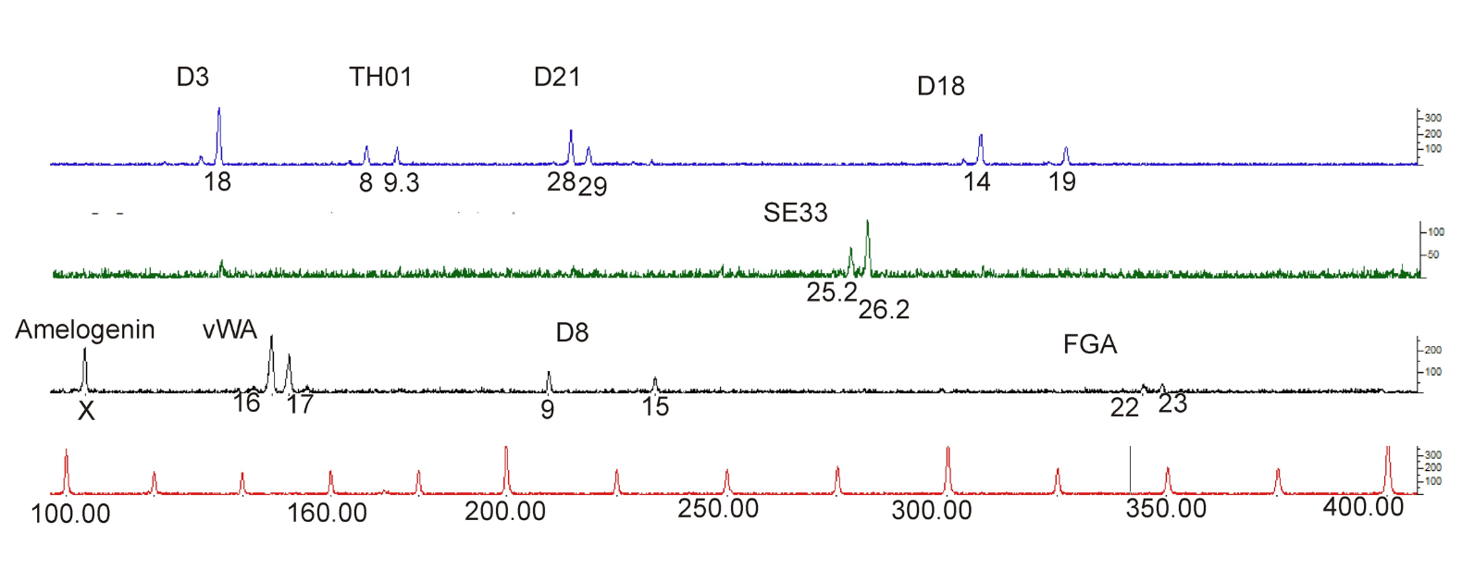
Figure 3: Pegada xenética de Maria B
Imaxen cortesía de Sara Müller

A primeira vista, os tres perfiles vense moi diferentes, pero o importante é recordar que é a posición dos picos o que é informativo e non a súa altura. Cada pico representa un alelo dun os STR que se analiza (D3, TH01, D21, D18, SE33, amelogenina ,vWA, D8 e FGA). Bota outra mirada, tomando nota tamén dos números (por baixo das liñas) que se asocian con cada un dos alelos.
As posicións dos picos na pegada xenética de Maria B defiren sustancialmente da pegada tomada da cabicha do cigarro. En contraste, a pegada xenética de Linda A é case idéntica – pero non do todo. O ADN recuperado da escena do crime mostra só un pico para o STR D18 (11 repeticións en tándem), mentres que a pegada xenética de Linda A ten dous picos (11 e 19 repeticións en tándem).
A posibilidade de que calquera outra persoa teña un perfil que sexa idéntico ao dos outros STR analizados é 1:8.5 mil millóns (máis que a poboación actual do mundo). Xa que logo, tan bo como certeiro que foi Linda A quen fumaba o cigarro atopado na escena do crime. Si non hai evidencia adicional de que ela estivo implicada no roubo, a pegada xenética podería asegurar a súa condena.
Pero por que non eran as pegadas xenéticas idénticas? Como podemos explicar a “falta de alelo” (ou fenómeno de deserción alélica)? A explicación máis probable é que só unha cantidade moi pequena de ADN puido ser extraído da cabicha, isto causa ás veces inexactitudes na análise. Cando a reacción en cadea da polimerasa (PCR) iniciouse, o primeiro pode atopar só un dos alelos, co resultado de que un alelo que é fortemente amplificado, reducindo así a probabilidade de que o outro alelo sexa atopado polo primeiro.
É evidente que, malia que a pegada xenética é unha técnica de gran alcance nas investigacións forenses, a interpretación dos resultados non é do todo sinxela, senón que implica unha boa comprensión dos procesos involucrados.

